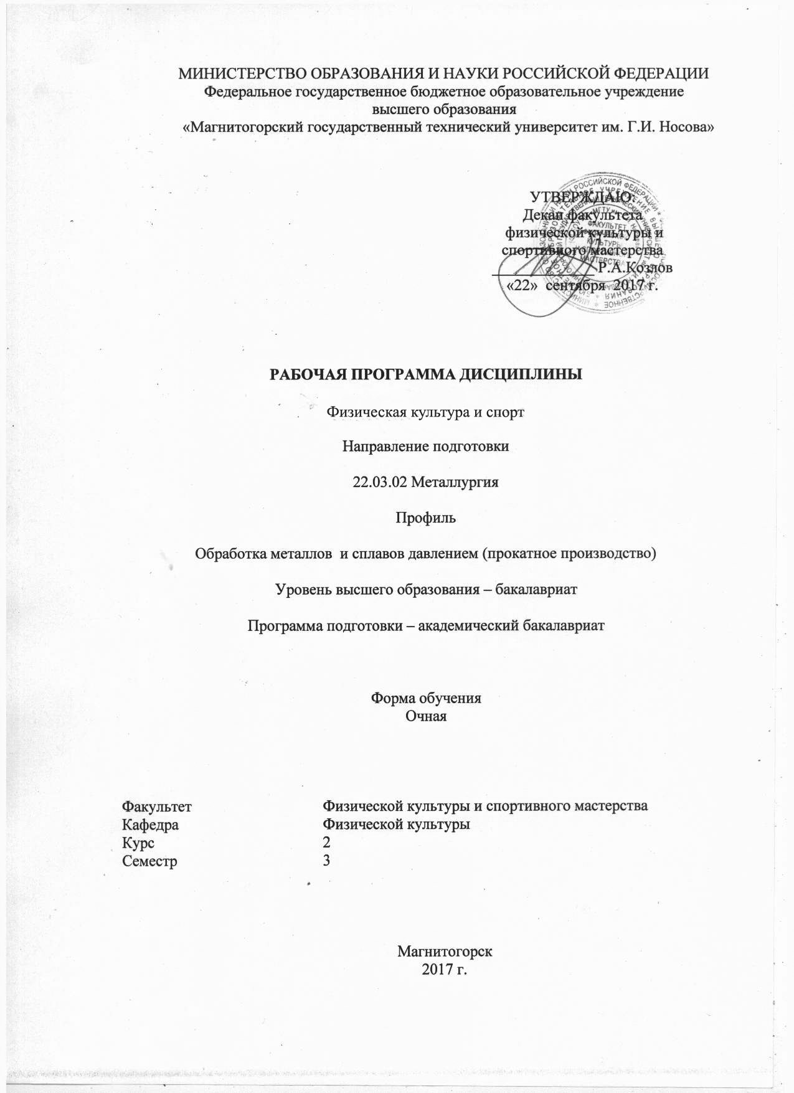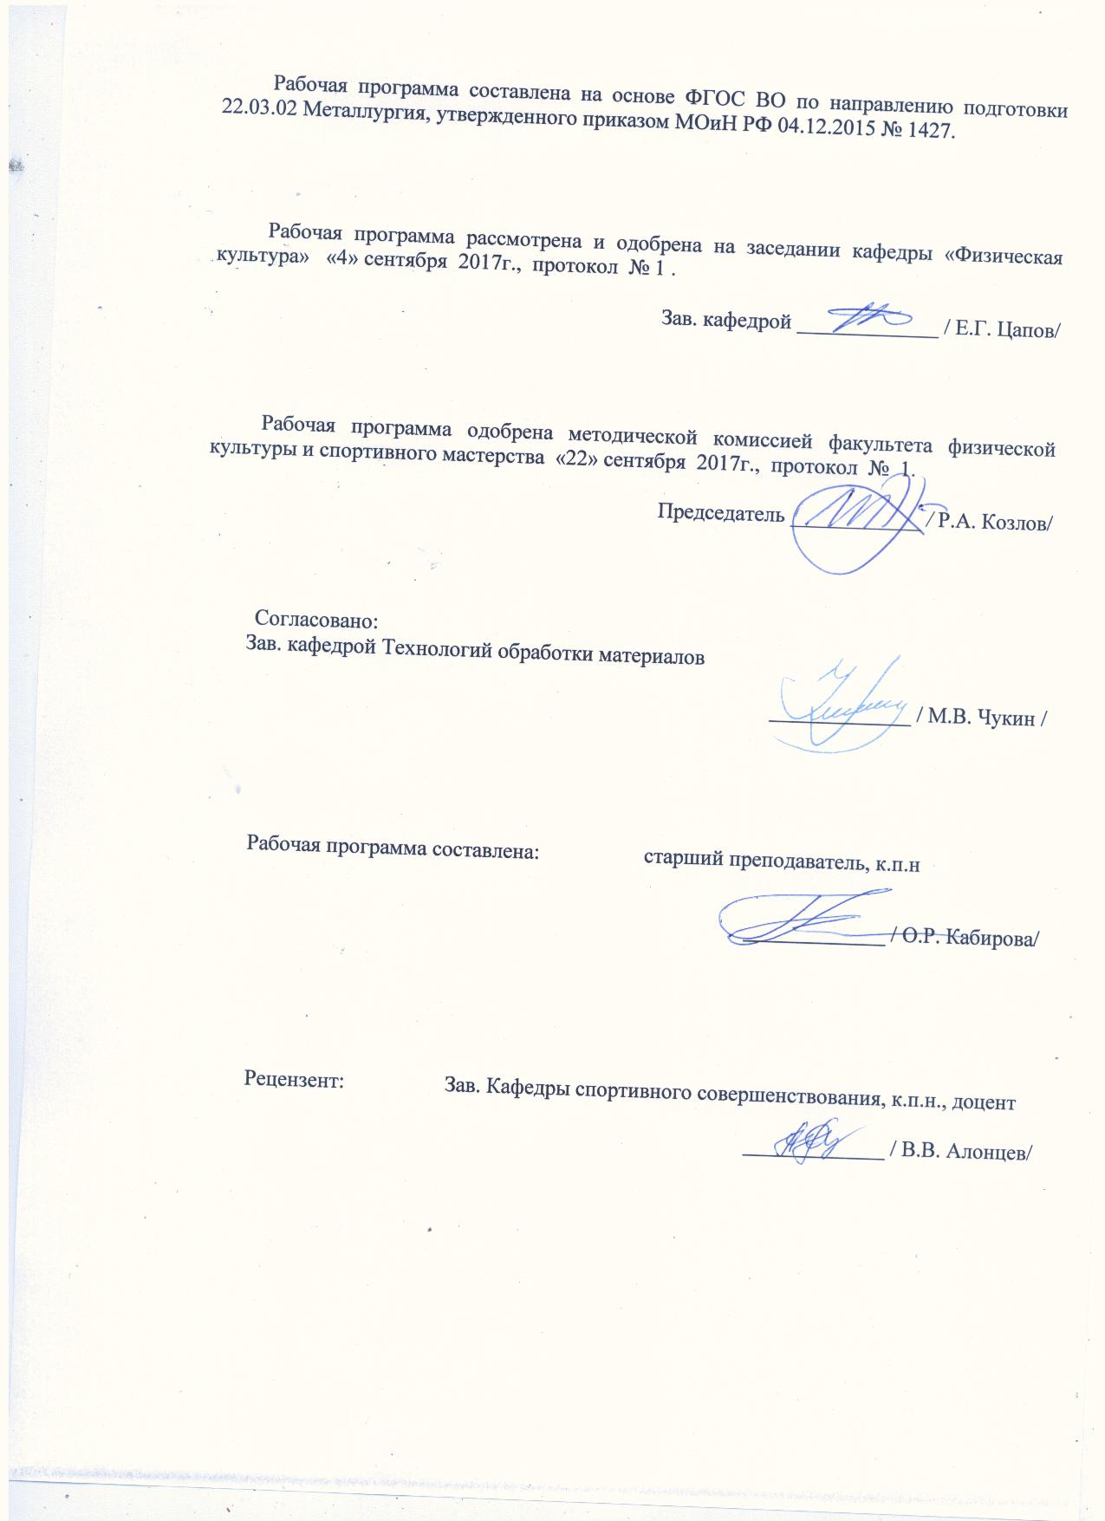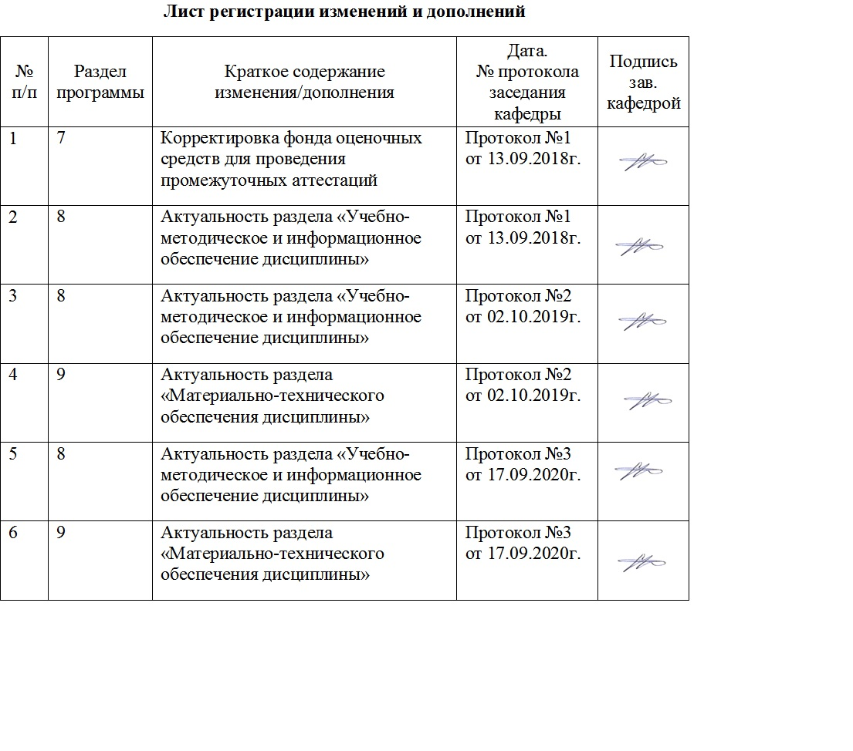

1 Цели освоения дисциплины
Целью освоения дисциплины «Физическая культура» является формирование физической культуры личности и способности направленного использования разнообразных форм физической культуры, спорта для сохранения и укрепления здоровья, а также в подготовке к будущей профессиональной деятельности.

2 Место дисциплины в структуре образовательной программы
подготовки бакалавра
Дисциплина «Физическая культура» входит в базовую часть образовательной программы.
Освоение дисциплины осуществляется с опорой на знания, умения, навыки и межпредметные связи, полученные на предыдущих уровнях образования по дисциплинам: физическая культура, безопасность жизнедеятельности.
Знания (умения, навыки), полученные при изучении данной дисциплины будут необходимы для формирования понимания социальной роли физической культуры в развитии личности и подготовке ее к профессиональной деятельности; для сохранения и укрепления здоровья, психического благополучия, развития и совершенствования психофизических способностей, качеств и свойств личности, самоопределения в физической культуре; для овладения общей и профессионально-прикладной физической подготовленности, определяющей психофизическую подготовленность студента к будущей профессии; для достижения жизненных и профессиональных целей.

3 Компетенции обучающегося, формируемые в результате освоения
дисциплины и планируемые результаты обучения
В результате освоения дисциплины «Физическая культура и спорт» обучающийся должен обладать следующими компетенциями:

Структурный  элемент  компетенции | Планируемые результаты обучения
ОК-7 - способностью использовать методы и средства физической культуры для обеспечения полноценной социальной и профессиональной деятельности
Знать: | - основные средства и методы физического воспитания, анатомо-физиологические особенности организма и степень влияния физических упражнений на работу органов и систем организма;  - основные средства и методы физического воспитания, основные методики планирования самостоятельных занятий по физической культуре с учетом анатомо-физиологических особенностей организма;  - основные средства и методы физического воспитания, основные методики планирования самостоятельных занятий по физической культуре с учетом анатомо-физиологических особенностей организма и организации ЗОЖ, с целью укрепления здоровья, повышения уровня физической подготовленности
Уметь: | - применять полученные теоретические знания по организации и планированию занятий по физической культуре анатомо-физиологических особенностей организма;  - применять теоретические знания по организации самостоятельных занятий с учетом собственного уровня физического развития и физической подготовленности;  -использовать тесты для определения физической подготовленности с целью организации самостоятельных занятий по определенному виду спорта с оздоровительной направленностью, для подготовки к профессиональной деятельности
Владеть: | - средствами и методами физического воспитания;  - методиками организации и планирования самостоятельных занятий по физической культуре;  - методиками организации физкультурных и спортивных занятий с учетом уровня физической подготовленности и профессиональной деятельности, навыками и умениями самоконтроля
ОК-8 - способностью использовать приемы оказания первой помощи, методы защиты в условиях чрезвычайных ситуаций
Знать: | - основные понятия о приемах первой помощи;  - основные понятия о правах и обязанностях граждан по обеспечению безопасности жизнедеятельности;  - характеристики опасностей природного, техногенного и социального происхождения;  - государственную политику в области подготовки и защиты населения в условиях чрезвычайных ситуаций
Уметь: | - выделять основные опасности среды обитания человека;  - оценивать риск их реализации
Владеть: | - основными методами решения задач в области защиты населения в условиях чрезвычайных ситуаций

4 Структура и содержание дисциплины
Общая трудоемкость дисциплины составляет 2 единицы 72 ч.:
– аудиторная работа – 18 ч.;
– самостоятельная работа – 54 ч.
Примерное соотношение часов в отдельных образовательных программа составляет ±4 часа. Согласно учебному плану дисциплина «Физическая культура» осваивается в 3 семестре (2 курс).
Раздел/ тема  дисциплины | Виды учебной работы,  включая самостоятельную работу студентов и  трудоемкость (в часах)¹ |  | Формы текущего и  промежуточного  контроля успеваемости | Код и структурный  элемент компетенции
Раздел/ тема  дисциплины | лекции | самост.  раб. | Формы текущего и  промежуточного  контроля успеваемости | Код и структурный  элемент компетенции
1. Раздел. Физическая культура в профессиональной подготовке студентов: | 4 | 16 | Опрос, комплекс упражнений | ОК-7 зув
- Физическая культура личности: основные понятия и определения в области физической культуры (физическая культура, совершенство, воспитание развитие, основные функции физической культуры, функциональная подготовленность). Компоненты физической культуры, ее социальные функции. Уровни сформированности физической культуры личности. | 2 | 8 |  | ОК-7 зув
- Организационные и методические основы физического воспитания: методические принципы физического воспитания. Методы и средства физического воспитания. Методики воспитания физических качеств. Техническая подготовка и обучение двигательным действиям. Физическая подготовка (специальная и общая) | 2 | 8 |  | ОК-7 зув
2. Раздел. Анатомо-морфологические и физиологические основы жизнедеятельности организма человека при занятиях физической культурой | 4 | 8 | Опрос | ОК-7 зув
2.1. Организм как единая саморазвивающаяся и саморегулирующаяся биологическая система. Общее представление о строении тела человека, его тканях, органах и физиологических системах. | 1 | 2 |  | ОК-7 зув
2.2. Морфофункциональные системы организма (костная система и ее функции, общее представление о мышечной системе человека и ее функциях, сердечно-сосудистая система, дыхательная система, нервная система) | 2 | 4 |  | ОК-7 зув
2.3. Внешняя среда и ее воздействие на организм и жизнедеятельность человека. Функциональная активность человека. Биологические ритмы и работоспособность | 1 |  |  | ОК-7 зув
3. Раздел. Основы здорового образа жизни студента | 2 | 8 | Опрос, доклад «Здоровый образ жизни: потребность или неизбежность?» | ОК-7 зув
3.1. Физическое здоровье и его критерии (адаптационно-энергетический потенциал человека, продолжительность предстоящей жизни как мера здоровья). Образ жизни и здоровье (рациональный режим труда и отдыха, отказ от вредных привычек, личная гигиена, закаливание, рациональное питание). Ценностные ориентации молодежи на здоровый образ жизни. | 2 | 8 |  | ОК-7 зув
4. Раздел. Спорт в системе физического воспитания. Виды спорта | 2 | 8 | Опрос | ОК-7 зув
4.1. Определение и понятие спорта; Организационно-правовые разновидности спорта (массовый, профессиональный, студенческий и спорт высших достижений) | 2 | 8 |  | ОК-7 зув
5. Раздел. Олимпийские игры. Комплекс ГТО. | 4 | 8 |  | ОК-7 зув
5.1. История развития Олимпийского движения. Выступление сборных команд СССР и России на зимних и летних Олимпийских играх. | 2 | 4 | Опрос | ОК-7 зув
5.2. Комплекс ГТО в программе физического воспитания студентов (история, организация работы по совершенствованию физических качеств) | 2 | 4 | Опрос | ОК-7 зув
6. Раздел. Контроль и самоконтроль физического состояния. Лечебная физическая культура и массаж | 2 | 6 |  | ОК-7 зув
6.1. Диагностика и самодиагностика организма при регулярных занятиях физической культурой и спортом. Врачебный, педагогический, самоконтроль (формы врачебного контроля, оценка физического развития, методы оценки физического развития и физической подготовленности, дневник самоконтроля). | 1 | 3 | Опрос, проведение тестов для определения уровня физической подготовленности | ОК-7 зув
6.2. Лечебная физическая культура при заболеваниях сердечно-сосудистой системы, органов дыхания, органов пищеварения, хирургии, детских заболеваниях. Массаж (основные приемы, виды массажа, аппаратный и самомассаж). | 1 | 3 | Опрос, составление комплексов упражнений, направленных на профилактику профессиональных заболеваний | ОК-7 зув
Всего по курсу | 18 | 54 | Зачет | ОК-7 зув

5 Образовательные и информационные технологии
Дисциплина «Физическая культура» является обязательной для изучения. Процесс обучения студентов планируется в форме теоретических занятий согласно учебному плану. При планировании занятий по физической культуре используются фронтальный, групповой и индивидуальный подходы.

Ресурсное обеспечение образовательной программы

№ п/п | Наименование  дисциплин в  соответ-  ствии с  учебным планом | Обеспеченность педагогическими работниками
№ п/п | Наименование  дисциплин в  соответ-  ствии с  учебным планом | Ф.И.О  Должность по штатному  расписанию | Какое  образовате-льное учреждение  профессио-нального образования  окончил,  специальность по диплому | Ученая степень и ученое  (почет-ное) звание | Стаж научно-педагогической работы |  |  | Основное место работы, долж-ность | Условия привлечения к трудовой  деятель-ности (штатный, штатный совмести-тель,  сторонний  совмести-тель) | Учебная нагрузка в рамках ОП, акад. часах
 |  |  |  |  | Все-го | в т.ч. педагогической |  | Основное место работы, долж-ность |  | Учебная нагрузка в рамках ОП, акад. часах
 |  |  |  |  |  | Все-го | в т.ч. по  препода-ваемой дисципли-не | Основное место работы, долж-ность |  | Учебная нагрузка в рамках ОП, акад. часах
1 | 2 | 3 | 4 | 5 | 6 | 7 | 8 | 9 | 10 | 11
11 | Физическая культура | Кабирова Ольга Ришатовна, ст. преподаватель | Магнитогорский государственный университет, технология преподавания экономики, преподаватель труда и экономики | К.п.н. | 20 | 6 | 6 | ФГБОУ ВПО «МГТУ», кафедра физической культуры, ст. преподаватель | штатный | 463
22 | Физическая культура | Степанюк Иван Александрович, ст. преподаватель | Уральский государственный университет физической культуры, специалист по физической культуре и спорту по специальности «Физическая культура и спорт» | К.п.н. | 16 | 16 | 16 | ФГБОУ ВПО «МГТУ», кафедра физи-ческой культуры, ст. препода-ватель | штатный | 516
33 | Физическая культура | Цайтлер Евгений Александрович, ст. преподаватель | Магнитогорский государственный технический университет им. Г.И. Носова, бакалавр физической культуры | Мастер Спорта Российской Федерации | 5 | 5 | 5 | ФГБОУ ВПО «МГТУ»,  Кафедра  физической культуры, ст. препода-  ватель | штатный | 284
44 | Физическая культура | Фёдорова Алёна Олеговна, ассистент | Уральский государственный университет физической культуры, квалификация магистр | Мастер Спорта Российской Федерации | 1 | 1 | 1 | ФГБОУ ВПО «МГТУ», кафедра физи-  ческой  культуры, ассистент | штатный | 515

6 Учебно-методическое обеспечение самостоятельной работы обучающихся
Раздел/ тема  дисциплины | Вид самостоятельной  работы | Кол-во  часов | Формы контроля
1. Раздел. Физическая культура в профессиональной подготовке студентов
1.1.Физическая культура личности  Основные понятия и определения в области физической культуры (физическая культура, совершенство, воспитание развитие, основные функции физической культуры, функциональная подготовленность). Компоненты физической культуры, ее социальные функции. Уровни сформированности физической культуры личности. | Изучение литературы, повторение конспекта лекций | 8 | Опрос, определение уровня сформированности физической культуры личности
1.2.Организационные и методические основы физического воспитания  Методические принципы физического воспитания. Методы и средства физического воспитания. Методики воспитания физических качеств. Техническая подготовка и обучение двигательным действиям. Физическая подготовка (специальная и общая) | Изучение литературы, повторение конспекта лекций, составление комплексов упражнений на воспитание физических качеств | 8 | Опрос, комплексы упражнений
2. Раздел. Анатомо-морфологические и физиологические основы жизнедеятельности организма человека при занятиях физической культурой
2.1. Организм как единая саморазвивающаяся и саморегулирующаяся биологическая система. Общее представление о строении тела человека, его тканях, органах и физиологических системах. | Изучение литературы, повторение конспекта лекций | 2 | Опрос
2.2. Морфофункциональные системы организма (костная система и ее функции, общее представление о мышечной системе человека и ее функциях, сердечно-сосудистая система, дыхательная система, нервная система) | Изучение литературы, повторение конспекта лекций | 4 | Опрос
2.3. Внешняя среда и ее воздействие на организм и жизнедеятельность человека. Функциональная активность человека. Биологические ритмы и работоспособность | Изучение литературы, повторение конспекта лекций | 2 | Опрос
3. Раздел. Основы здорового образа жизни студента
3.1. Физическое здоровье и его критерии (адаптационно-энергетический потенциал человека, продолжительность предстоящей жизни как мера здоровья). Образ жизни и здоровье (рациональный режим труда и отдыха, отказ от вредных привычек, личная гигиена, закаливание, рациональное питание). Ценностные ориентации молодежи на здоровый образ жизни. | Изучение литературы, подготовка доклада по проблеме «Здоровый образ жизни: потребность или неизбежность?» | 8 | Доклад
4. Раздел. Спорт в системе физического воспитания. Виды спорта.
4.1. Определение и понятие спорта; Организационно-правовые разновидности спорта (массовый, профессиональный, студенческий и спорт высших достижений) | Составление комплексов упражнений по видам спорта. Совершенствование технических элементов. | 8 | Комплексы упражнений
5. Раздел. Олимпийские игры. Комплекс ГТО.
5.1. История развития Олимпийского движения. Выступление сборных команд СССР и России на зимних и летних Олимпийских играх. | Изучение литературы, повторение конспекта лекций | 4 | Опрос
5.2. Комплекс ГТО в программе физического воспитания студентов (история, организация работы по совершенствованию физических качеств) | Изучение литературы, повторение конспекта лекций | 4 | Опрос
6. Раздел. Контроль и самоконтроль физического состояния. Лечебная физическая культура и массаж.
6.1. Диагностика и самодиагностика организма при регулярных занятиях физической культурой и спортом. Врачебный, педагогический, самоконтроль (формы врачебного контроля, оценка физического развития, методы оценки физического развития и физической подготовленности, дневник самоконтроля). | Ведение дневника самоконтроля, выполнение тестов, определяющих уровень физической подготовленности. | 3 | Проверка дневника самоконтроля, результаты тестов
6.2. Лечебная физическая культура при заболеваниях сердечно-сосудистой системы, органов дыхания, органов пищеварения, хирургии, детских заболеваниях. Массаж (основные приемы, виды массажа, аппаратный и самомассаж). | Изучение литературы, повторение конспекта лекций, составление комплексов упражнений, направленных на профилактику профессиональных заболеваний | 3 | Опрос, комплексы упражнений
Итого |  | 54 | Зачет

Вопросы к итоговому тесту:
- Комплексы физических упражнений, этические нормы, регулирующие поведение человека в процессе физкультурно-спортивной деятельности – ценности физической культуры:
А) моральные;
Б) материальные;
В) спортивные;
Г) духовные.
- Процесс воспитания физических качеств, обеспечивающий преимущественное развитие тех двигательных способностей, которые необходимы для конкретной спортивной дисциплины – это:
А) общая физическая подготовка;
Б) специальная физическая подготовка;
В) психолого-педагогическая подготовка;
Г) психическая подготовка.
- Учебно-тренировочные занятия со студентами, не имеющими спортивной квалификации, состоит их:
А) пяти частей;
Б) двух частей;
В) трех частей;
Г) четырех частей.
- Одно из направлений занятий по физической культуре предполагает использование средств физической культуры в целях восстановления организма и профилактики переутомления и перенапряжения:
А) гигиеническое;
Б) оздоровительно-рекреативное;
В) общеподготовительное;
Г) лечебное.
- Важнейшим документом, регламентирующим проведение соревнований, является:
А) календарь спортивных соревнований;
Б) заявка в установленной форме;
В) положение о соревнованиях;
Г) правила.
- Такая степень владения техникой действия, при которой управление движениями происходит автоматически:
А) двигательное умение;
Б) рефлекс;
В) двигательный навык;
Г) двигательное мастерство.
- Факторы, такие, как непрерывность, повторяемость, вариативность и последовательность, характеризуют следующий методический принцип физического воспитания:
А) принцип систематичности;
Б) принцип доступности;
В) принцип наглядности;
Г) принцип сознательности и активности.
- К средствам физического воспитания НЕ относятся:
А) гигиенические факторы;
Б) двигательные навыки;
В) физические упражнения;
Г) факторы окружающей среды.
- Что НЕ относится к методическим принципам физического воспитания:
А) принцип наглядности;
Б) принцип словесности;
В) принцип сознательности и активности;
Г) принцип доступности.
- Показателем самоконтроля НЕ является:
А) самочувствие;
Б) желание заниматься;
В) аппетит;
Г) анкетирование.
- Какая часть учебно-тренировочного занятия включает в себя организацию занятия, построение, сообщение задач урока, содержание основной части:
А) подготовительная;
Б) заключительная;
В) вводная;
Г) основная.
- Специфический процесс и результат человеческой деятельности, средство и способ физического совершенствования личности – это:
А) физическая культура;
Б) физическое развитие;
В) интеллектуальное развитие;
Г) спорт.
- Лечебная физическая культура – это:
А) метод лечения, состоящий в применении физических упражнений и естественных факторов природы к больному человеку с лечебно-профилактическими целями;
Б) применение физических упражнений после получения травм или после тяжелой операции;
В) лечебная гимнастика, специально подобранные для лечения физические упражнения;
Г) наука о лечебном применении физических упражнений.
- В бадминтон играют:
А) воланом;
Б) шариком;
В) шайбой;
Г) мячом.
- С какого расстояния пробивается пенальти в футболе?
А) 9 м;
Б) 7 м;
В) 11 м;
Г) 13 м.
- Кто в футбольной команде может играть руками?
А) защитник;
Б) нападающий;
В) вратарь;
Г) полузащитник.
- Подвижные игры решают следующие задачи:
А) только оздоровительные;
Б) оздоровительные и образовательные;
В) оздоровительные, образовательные и воспитательные;
Г) только воспитательные.
- Подвижная игра – это:
А) самостоятельный вид спорта, связанный с игровым единоборством команд или отдельных спортсменов и проводящийся по определенным правилам;
Б) сознательная, активная деятельность человека, характеризующаяся точным и своевременным выполнением заданий, связанных с обязательными для всех играющих правилами;
В) игра на местности с привлечением не менее 30 участников;
Г) яркое выражение народа в них играющего, отражение этноса в целом и истории его развития.
- Лыжные гонки – это:
А) один из видов лыжного спорта, который представляет собой спуск с гор на специальных лыжах по заранее подготовленным трассам;
Б) гонки на лыжах на определенную дистанцию по специально подготовленной трассе;
В) гонки на лыжах на определенную дистанцию по специально подготовленной трассе с винтовкой за спиной;
Г) вид лыжного спорта, который состоит в катании на горных лыжах по бугристому склону.
- Инициатором возрождения Олимпийских игр был:
А) А.Д. Бутовский;
Б) Н.А. Панин-Коломенкин;
В) Н. Орлов;
Г) Пьер де Кубертен.
- Акробатика – это:
А) система физических упражнений, связанных с выполнением вращений тела в одной плоскости;
Б) система физических упражнений, связанных с выполнением вращения тела в разных плоскостях с опорой и без с сохранением равновесия;
В) система статических упражнений, связанных с выполнением вращения тела в разных плоскостях с опорой и без с сохранением равновесия;
Г) система физических упражнений, связанных с выполнением вращений тела в разных плоскостях с опорой и без опоры и без равновесия.
- Гиревой спорт – это вид спорта, направленный на развитие следующих качеств:
А) быстрота;
Б) сила;
В) ловкость;
Г) гибкость.
- Термин «легкая атлетика» связан с древнегреческим пятиборьем под названием:
А) многоборье;
Б) состязание;
В) панкратион;
Г) пентатлон.
- Высота сетки для игры в волейбол у мужчин:
А) 238 см;
Б) 240 см;
В) 243 см;
Г) 250 см.
- Какие действия игрока запрещаются правилами баскетбола?
А) повороты и финты во время бросков;
Б) передачи и броски мяча;
В) столкновения, удары, захваты, толчки, подножки;
Г) выбивание и ловля катящегося мяча.
- Настольный теннис – это:
А) массовая игра, основанная на перекидывании специального мяча ракетками через игровой стол с сеткой по определенным правилам;
Б) подвижная игра, основанная на перекидывании специального мяча ракетками через игровой стол с сеткой по определенным правилам;
В) спортивная игра, основанная на перекидывании специального мяча ракетками через игровой стол с сеткой по определенным правилам;
Г) народная игра, основанная на перекидывании специального мяча ракетками через игровой стол с сеткой по определенным правилам.

Примерные вопросы к зачету:
- Что такое физическая культура?
- Какие функции имеет физическая культура?
- Что такое физическое совершенство?
- На каких принципах основывается отечественная система физического воспитания?
- Что понимают под функциональной подготовленностью?
- Что такое физическое развитие?
- Какой пульс считается нормальным для здорового взрослого человека?
- Какое воздействие оказывают систематические занятия физическими упражнениями на дыхательную мускулатуру?
- Укажите наиболее эффективную форму отдыха при умственном труде.
- Каково основное значение витаминов для организма?
- Физические упражнения какого характера оказывают наиболее эффективное воздействие на сердечно-сосудистую систему?
- Какие меры способствуют качественной готовности студентов к активной учебной работе?
- Что предполагает здоровый образ жизни?
- Какие различают группы факторов риска, влияющих на здоровье человека?
- Что такое оздоровительная тренировка?
- Какие основные функции питания?
- В какие периоды в течение учебного года у студентов происходит максимальное снижение умственной и физической работоспособности?
- Что можно считать началом систематического физического воспитания студентов в России?
- Можно ли эффективно решать проблемы оздоровления и повышения работоспособности студентов в период их обучения в вузе только в рамках учебных занятий по физическому воспитанию?
- Какие "малые формы" занятий физическими упражнениями существуют в режиме учебного труда студентов?
- Можно ли с помощью физических упражнений (занятий тем или иным видом спорта) формировать определенные психические качества и свойства личности?
- Можно ли сегодня рассматривать традиционную утреннюю гигиеническую гимнастику как эффективное средство поддержания здоровья и работоспособности (физической и умственной)?
- Известно, что занятия физическими упражнениями способствуют формированию определенных свойств личности. Какой из приведенных ниже видов спорта в большей степени формирует настойчивость?
- Каковы отличительные черты соревновательной деятельности?
- Какие изменения в функциональном состоянии человека вызывает соревновательная обстановка?
- Что такое массовый спорт (спорт для всех)?
- Что такое спорт высших достижений (олимпийский спорт)?
- Какая общественная организация в масштабах России занимается развитием и управлением студенческого спорта?
- С какой целью проводится педагогический контроль?
- Укажите один из видов педагогического контроля.
- Укажите один из типов психофизического состояния занимающихся физической культурой.
- Что является целью самоконтроля?
- Что такое профессионально-прикладная физическая подготовка (ППФП)?
- Какова цель ППФП?
- Какие задачи у ППФП?
- На какие группы можно условно разделить профессии?
- Какие основные физиологические показатели необходимо учитывать при оценке степени тяжести труда?
- Перечислите средства, формы и методики ЛФК.
- Перечислите виды массажа.
- Когда возродились Олимпийские игры?
- Кто был их организатором?
- Какого цвета Олимпийские кольца и что они символизируют?
- Когда сборная СССР впервые приняла участие в летних и зимних Олимпийских играх?
- Когда в СССР и России проходили Олимпийские игры?
- В каком году сборная России впервые приняла участие в Олимпийских играх.

7 Оценочные средства для проведения промежуточной аттестации
а) Планируемые результаты обучения и оценочные средства для проведения промежуточной аттестации:

Структурный элемент  компетенции | Планируемые результаты обучения | Оценочные средства
ОК-7 - способностью использовать методы и средства физической культуры для обеспечения полноценной социальной и профессиональной деятельности
Знать | Основные средства и методы физического воспитания, анатомо-физиологические особенности организма и степень влияния физических упражнений на работу органов и систем организма.  Основные средства и методы физического воспитания, основные методики планирования самостоятельных занятий по физической культуре с учетом анатомо-физиологических особенностей организма.  Основные средства и методы физического воспитания, основные методики планирования самостоятельных занятий по физической культуре с учетом анатомо-физиологических особенностей организма и организации ЗОЖ, с целью укрепления здоровья, повышения уровня физической подготовленности. | Перечень теоретических вопросов к зачету  1. Дайте определение понятию «физическая культура» и раскройте его  2. Дайте определение основным понятиям теории физической культуры, ее компонентам.  3. Сформулируйте цель, задачи и опишите формы организации физического воспитания.  4. Назовите задачи физического воспитания студентов в вузе.  5. Перечислите основные компетенции студента, формируемые в результате освоения дисциплины «Физическая культура».  6. Перечислите основные требования, предъявляемые к студенту в процессе освоения дисциплины «Физическая культура».  7. Перечислите основные требования, необходимые для успешной аттестации студента (получение «зачета») по дисциплине «Физическая культура».
Уметь | Применять полученные теоретические знания по организации и планированию занятий по физической культуре анатомо-физиологических особенностей организма.  Применять теоретические знания по организации самостоятельных занятий с учетом собственного уровня физического развития и физической подготовленности.  Использовать тесты для определения физической подготовленности с целью организации самостоятельных занятий по определенному виду спорта с оздоровительной направленностью, для подготовки к профессиональной деятельности. | Перечень заданий для зачета:  1. Какие методы физического воспитания вы знаете? Кратко опишите их.  2. В чем отличие двигательного умения от двигательного навыка?  3. Перечислите основные физические качества, дайте им определения.  4. Какие формы занятий физическими упражнениями вы знаете?  5. Что такое ОФП? Его задачи.  6. В чем отличие ОФП от специальной физической подготовки?  7. Что представляет собой спортивная подготовка?  8. Для чего нужны показатели интенсивности физических нагрузок?  9. Расскажите об энергозатратах организма при выполнении нагрузок в зонах различной мощности?
Владеть | Средствами и методами физического воспитания.  Методиками организации и планирования самостоятельных занятий по физической культуре.  Методиками организации физкультурных и спортивных занятий с учетом уровня физической подготовленности и профессиональной деятельности, навыками и умениями самоконтроля | Задания на решение задач из профессиональной области, комплексные задания:  1. ППФП в системе физического воспитания студентов;  2. Факторы, определяющие ППФП студентов;  3. Средства ППФП студентов;  4. Основы методики самостоятельных занятий физическими упражнениями;  5. Индивидуальный выбор спорта или систем физических упражнений.
ОК-8 - способностью использовать приемы оказания первой помощи, методы защиты в условиях чрезвычайных ситуаций
Знать | - основные понятия о приемах первой помощи;  - основные понятия о правах и обязанностях граждан по обеспечению безопасности жизнедеятельности;  - характеристики опасностей природного, техногенного и социального происхождения;  - государственную политику в области подготовки и защиты населения в условиях чрезвычайных ситуаций | Перечень теоретических вопросов к зачету:  1. Организм. Его функции. Взаимодействие с внешней средой. Гомеостаз.  2. Регуляция функций в организме.  3. Двигательная активность как биологическая потребность организма.  4. Особенности физически тренированного организма.  5. Костная система. Влияние на неё физических нагрузок.  6. Мышечная система. Скелетные мышцы, строение, функции.  7. Напряжение и сокращение мышц. Изотонический и изометрический режим работы.  8. Сердечно-сосудистая система. Функции крови. Систолический и минутный объём крови. Кровообращение при физических нагрузках.  9. Работа сердца, пульс. Кровяное давление.  10. Дыхательная система. Процесс дыхания. Газообмен. Регуляция дыхания и его особенности. Дыхание при физических нагрузках.  11. Жизненная ёмкость лёгких. Кислородный запрос и кислородный долг.  12. Пищеварение. Его особенности при физических нагрузках.  13. Утомление и восстановление. Реакция организма на физические нагрузки.
Уметь | - выделять основные опасности среды обитания человека;  - оценивать риск их реализации | Перечень заданий для зачета:  1. Что такое здоровье?  2.Какое здоровье определяет духовный потенциал человека?  3. Какие факторы окружающей среды влияют на здоровье человека?  4. Какова норма ночного сна?  5. Укажите среднее суточное потребление энергии у девушек.  6. Укажите среднее суточное потребление энергии у юношей.  7. За сколько времени до занятий физической культурой следует принимать пищу?  8. Укажите в часах минимальную норму двигательной активности студента в неделю.  9. Укажите важный принцип закаливания организма.
Владеть | - основными методами решения задач в области защиты населения в условиях чрезвычайных ситуаций | Задания на решение задач из профессиональной области, комплексные задания:  1. Дайте определение основным понятиям: работоспособность, утомление, переутомление, усталость, рекреация, релаксация, самочувствие.  2. Опишите изменение состояния организма студента под влиянием различных режимов и условий обучения  3. Как внешние и внутренние факторы влияют на умственную работоспособность? Какие закономерности можно проследить в изменении работоспособности студентов в процессе обучения?  4. Какие средства физической культуры в регулировании умственной работоспособности, психоэмоционального и функционального состояния студентов вы знаете?  5. «Физические упражнения как средство активного отдыха»,- раскройте это положение.  6. «Малые формы» физической культуры в режиме учебного труда студентов.  7. Учебные и самостоятельные занятия по физической культуре в режиме учебно-трудовой деятельности.

б) Порядок проведения промежуточной аттестации, показатели и критерии оценивания:
Показатели и критерии оценивания зачета:
Требования, предъявляемые к студентам, для получения зачета по дисциплине «Физическая культура и спорт»:
1. 100% посещение лекционных занятий, проводимых в сетке учебного расписания и дополнительных занятий при необходимости, предоставление конспектов лекций.
2.Критерием успешности освоения учебного материала студентом является экспертная оценка преподавателя регулярности посещения обязательных учебных занятий, результатов опросов по пройденным темам.
- «зачтено» - обучающийся демонстрирует высокий уровень сформированности компетенций, всестороннее, систематическое и глубокое знание учебного материала, свободно оперирует знаниями, умениями, применяет их в ситуациях повышенной сложности
- «не зачтено» - обучающийся не может показать знания на уровне воспроизведения и объяснения информации, не может показать интеллектуальные навыки решения простых задач.

8 Учебно-методическое и информационное обеспечение дисциплины
а) Основная литература:

- Кабирова О. Р. Гимнастика [Текст] / О. Р. Кабирова , Р. А. Козлов, К. Е. Белкина // Гимнастика : учебно-методическое пособие.– Магнитогорск: ФГБОУ ВПО «МГТУ» , 2016. – 103 с.- ISBN-978-5-9967-0886-4

- Алонцев В.В. Физическая культура в системе высшего образования // В.В. Алонцев, О.А. Голубева, Р.Р. Вахитов и др. . – М.: ВНТИЦ №50201350384 от 13.05.2013. (ЭУМК)

- Голикова Е. М. Образование студентов с ограниченными возможностями здоровья на основе индивидуальных образовательных траекторий [Текст] / Е. М. Голикова , А. Н. Козурман, О. А. Алонцева // Образование студентов с ограниченными возможностями здоровья на основе индивидуальных образовательных траекторий: учебно-методическое пособие.– Магнитогорск: ФГБОУ ВПО «МГТУ» , 2015. – 146 с.- ISBN-978-5-91283-614-5

- Андреева О. В. Комплексный контроль в тренировке квалифицированных лыжников-гонщиков [Текст] /О. В. Андреева // Комплексный контроль в тренировке квалифицированных лыжников-гонщиков: монография .– Магнитогорск: ФГБОУ ВПО «МГТУ» , 2015. – 112 с.- ISBN-978-5-9967-0734-8

- Стадник А. В. , Андреева О. В. , Шестопалов Е. В. Тренировка спортсменов на основе личностно- ориентированного подхода [Текст] / А. В. Стадник ,О. В. Андреева , Е. В. Шестопалов // Тренировка спортсменов на основе личностно- ориентированного подхода : монография .– Магнитогорск: ФГБОУ ВПО «МГТУ» , 2017. – 126 с.- ISBN-978-5-9967-0882-6

б) Дополнительная литература:

- Физическая культура и физическая подготовка : электронный учебник [Электронный ресурс] / под ред. В.Я. Кикотя, И.С. Барчукова. – Электрон. дан. - М. : ЮНИТИ-ДАНА, 2010. - 1 электрон. опт. диск.

- Мельникова Н.Ю. История физической культуры и спорта [Текст]: учебник / Н.Ю. Мельникова, А.В. Трескин; под ред. проф. Н.Ю. Мельниковой. – М.: Советский спорт, 2013. – 329с. – ISBN 978-5-9718-0613-4

3.Методические рекомендации по организации спортивной подготовки в Российской Федерации [Текст]/ Министерство спорта Российской Федерации.- М.: Советский спорт, 2014. – 132с. – ISBN 978-5-9718-0741-4
4 .О состоянии и тенденциях развития физической культуры и массового спорта в Российской Федерации (по результатам социологических исследований) [Текст] / П.А. Виноградов, Ю.В. Окуньков. – М.: Советский спорт, 2013. – 144с. – ISBN 978-5-9718-0677-6

5.Шивринская С.Е. Урок физической культуры как пространство самовоспитания подростка [Электронный ресурс]: монография – 2-е изд. – М.: ФЛИНТА: Наука, 2012. – 158с. – ISBN 978-5-9765-1531-4

в) Методические указания:
1. Степанюк И. А. Классификация и категоричность спортивных сооружений :
методические указания по дисциплине «Физическая культура» для студентов всех
специальностей [Текст]. – Магнитогорск: ФГБОУ ВПО «МГТУ», 2015. – 40 с.

2. Вдовин Е. Н. Уроки большого тенниса : методические указания по дисциплине «Физическая культура» для студентов всех специальностей [Текст]. – Магнитогорск: ФГБОУ ВПО «МГТУ», 2015. – 30 с.

3. Биктина С. Я. , Усцелемов С. В. , Гуркина В. А. , Шумовсков В.В. , Вдовина Л. А. Физические упражнения для развития мышц передней поверхности бедра в отделении легкой атлетики : методические указания по дисциплине «Физическая культура» для студентов всех специальностей [Текст]. – Магнитогорск: ФГБОУ ВПО «МГТУ», 2015. – 35 с.

- Бикьянова Ф. Р. Подвижные игры на занятиях физической культурой в ВУЗе :
методические указания по дисциплине «Физическая культура» для студентов всех специальностей [Текст]. – Магнитогорск: ФГБ ОУ ВПО «МГТУ», 2015. – 27 с.

- Алонцева О.А. Организация и судейство соревнований по акробатике : методические
указания по дисциплине «Физическая культура» для студентов всех специальностей [Текст]. – Магнитогорск: ФГБОУ ВПО «МГТУ», 2015. – 36 с.

- Борисоглебская З. Е., Сприкут О. В. Методические основы проведения самостоятельных занятий физическими упражнениями у студентов ВУЗа : методические указания по дисциплине «Физическая культура» для студентов всех специальностей [Текст]. – Магнитогорск: ФГБОУ ВПО «МГТУ», 2015. – 40 с.

- Васильева Е. А., Иванова Е. А. Особенности занятий физическими упражнениями со студентами специального мед.отделения, имеющие сердечно-сосудистые заболевания : методические указания по дисциплине «Физическая культура» для студентов всех специальностей [Текст]. – Магнитогорск: ФГБОУ ВПО «МГТУ», 2015. – 35 с.

- Инкина Т. П. , Никитенко Е. М. Методика обучения тактике защиты в баскетболе : методические указания по дисциплине «Физическая культура» для студентов всех специальностей [Текст]. – Магнитогорск: ФГБОУ ВПО «МГТУ», 2015. – 40 с.

- Алонцева О. А. Влияние суставной гимнастики на опорно –двигательный аппарат : методические указания по дисциплине «Физическая культура» для студентов всех специальностей [Текст]. – Магнитогорск: ФГБОУ ВПО «МГТУ», 2016. – 33 с.

- Цайтлер Е. А. Развитие и совершенствование координационных способностей средствами акробатической подготовки студентов ВУЗов: методические указания по дисциплине «Физическая культура» для студентов всех специальностей [Текст]. – Магнитогорск: ФГБОУ ВПО «МГТУ», 2016. – 36 с.

- Вахитов Р.Р. Лыжные гонки в программе физического воспитания студентов МаГУ / Р.Р. Вахитов, В.В. Алонцев, Е.В. Абрамкин, А.В. Емельянов // Лыжные гонки в программе физического воспитания студентов МаГУ: учебно-методическое пособие.– Магнитогорск: МаГУ, 2012. – 148 с
- Вахитов Р.Р. Психология спорта. Учебно-методическое пособие. – Магнитогорск: МаГУ, 2012. – 363 с.
- Голубева О.А. Спортивно-оздоровительный туризм: учебно-методическое пособие / О.А. Голубева // Спортивно-оздоровительный туризм: учебно-методическое пособие . – Магнитогорск: МаГУ, 2012. – 55 с. ил.
- Тимошенко А.Г. Волейбол – игра для всех: учебное пособие / А.Г. Тимошенко, В.В. Алонцев // Волейбол – игра для всех: учебное пособие. – Магнитогорск, МаГУ, 2012. – 93 с.

г) Программное обеспечение и Интернет-ресурсы:
- Всероссийский физкультурно-спортивный комплекс «Готов к труду и обороне» http://www.gto.ru/
- Российская центральная отраслевая библиотека по физической культуре – http://lib.sportedu.ru/
- http://физическая-культура.рф/ - Сайт по физической культуре.
- Аппаратура для диагностики здоровья человека - http://www.nootex.com/index13.htm
- Ассоциация профессионалов фитнеса - http://www.fitness-pro.ru
- Аэробика - http://www.aerobica.ru
- Бодибилдинг - http://musculatura.narod.ru
- Валеология - http://www.ecocongress.ru/valeologia-n.htm#arhiv
- Интернет-Академия безопасного труда - http://new.safework.ru
10. Каталог спортивных ресурсов - http://www.sportfiles.ru
- О зрении и зрительном утомлении - http://www.ocular.ru/
- Портал здорового образа жизни - http://www.breath.ru
- Российская центральная отраслевая библиотека по физической культуре - http://lib.sportedu.ru
- Центр физического здоровья человека - http://fitnestest.nm.ru
- Энциклопедия массажа - http://massazh.h1.ru

9 Материально-техническое обеспечение дисциплины (модуля)
Материально-техническое обеспечение дисциплины включает:
Тип и название аудитории | Оснащение аудитории
Учебная аудитория для проведения занятий лекционного типа, групповых и индивидуальных консультаций, текущего контроля и промежуточной аттестации | Набор демонстрационного оборудования: проектор, экран, ноутбук
Помещение для самостоятельной работы | Компьютерная техника с возможностью подключения к сети Интернет и обеспечением доступа в электронную информационно-образовательную среду организации

АННОТАЦИИ ДИСЦИПЛИН ПО ОБРАЗОВАТЕЛЬНОЙ ПРОГРАММЕ

ФИЗИЧЕСКАЯ КУЛЬТУРА

Индекс | Наименование дисциплины | Общая  трудо-емкость,  часов (ЗЕТ)
1 | 2
Б.4 | Дисциплина Физическая культура | 72
 | Базовая часть
Целью освоения дисциплины физическая культура студентов вузов является формирование физической культуры личности и способности направленного использования разнообразных средств физической культуры, спорта и туризма для сохранения и укрепления здоровья, психофизической подготовки и самоподготовки к будущей профессиональной деятельности
Изучение дисциплины направлено на формирование мотивационно – ценностного отношения к физической культуре, установке на здоровой стиль жизни, физическое совершенствование и самовоспитание привычки к регулярным занятиям физическими направлениями и спортом.
Для изучения дисциплины необходимы знания (умения, навыки), сформированные в результате изучения политологи, социологии, истории.
Знания (умения, навыки), полученные при изучении данной дисциплины будут необходимы для поддержания здоровья на весь период обучения в Вузе и в дальнейшей жизни. Комплекс знаний , умений и навыков, полученных на лекционных, практических и самостоятельных занятиях позволит сформировать систему теоретических и практических знаний, необходимых для поддержания хорошей физической формы.
Дисциплина « Физической культуры » формирует следующие общекультурные и профессиональные компетенции:

ОК -7 способностью использовать методы и средства физической культуры для обеспечения полноценной социальной и профессиональной деятельности

В результате освоения дисциплины студент должен:
знать: нормы здорового образа жизни, ценности физической культуры, способы физического совершенствования организма, основы теории и методики обучения базовым видам физкультурно-спортивной деятельности; содержание, формы и методы организации учебно-тренировочной и соревновательной работы; медико-биологические и психологические основы физической культуры; систему самоконтроля при занятиях физкультурно-спортивной деятельностью; правила личной гигиены; технику безопасности при занятиях физкультурно-спортивной деятельностью.
уметь: правильно организовать режим времени, приводящий к здоровому образу жизни;
использовать накопленные в области физической культуры и спорта духовные ценности, для воспитания патриотизма, формирование здорового образа жизни, потребности в регулярных физкультурно-спортивных занятиях; определять цели и задачи физического воспитания, спортивной подготовки и физкультурно-оздоровительной работы, как факторов гармонического развития личности, укрепления здоровья человека; правильно оценивать свое физическое состояние; использовать технические средства и инвентарь для повышения эффективности физкультурно-спортивных занятий; регулировать физическую нагрузку;
владеть: навыками физических упражнений, физической выносливости, подготовленности организма серьезным нагрузкам в экстремальных ситуациях, средствами и методами физкультурно-спортивной деятельности.

Содержание дисциплины:

1.Основы ЗОЖ. Базовые основы проведения занятий по физической культуре.
История происхождения различных видов
спорта .Средства и методы физической культуры, критерии оценки тренировочного процесса.
2. Необходимые условия, обеспечивающие ЗОЖ. 7 составляющих ЗОЖ.
3. Развитие спортивной науки
4. Основные направления развития спорта.

